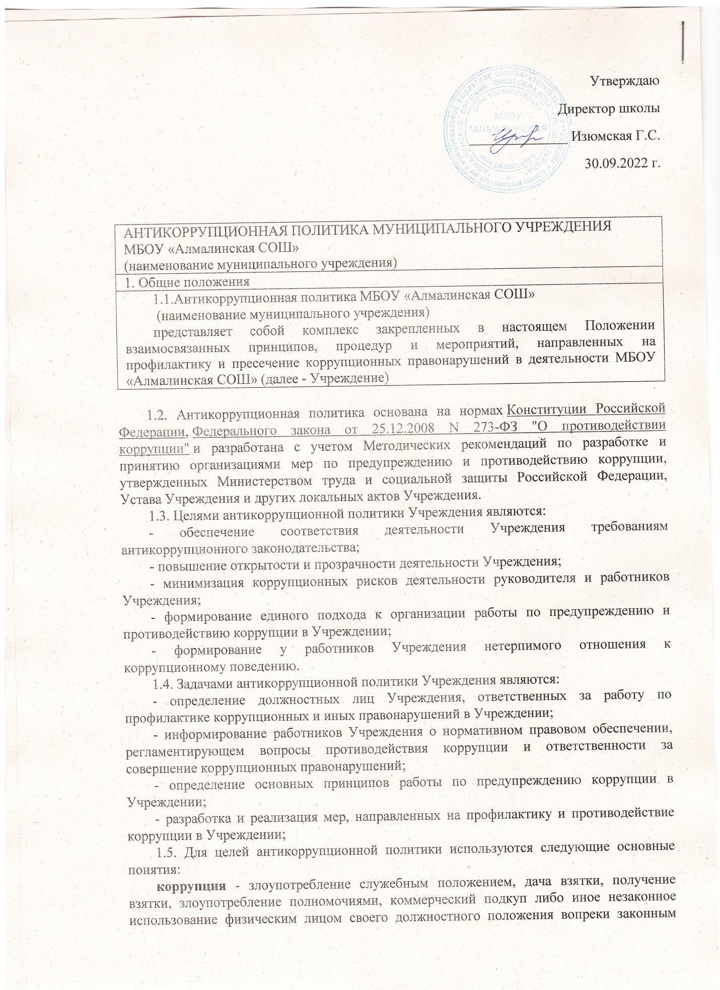

Утверждаю
Директор школы
______________ Изюмская Г.С.
30.09.2022 г.

АНТИКОРРУПЦИОННАЯ ПОЛИТИКА МУНИЦИПАЛЬНОГО УЧРЕЖДЕНИЯ
МБОУ «Алмалинская СОШ»
(наименование муниципального учреждения)
1. Общие положения
1.1.Антикоррупционная политика МБОУ «Алмалинская СОШ»
(наименование муниципального учреждения)
представляет собой комплекс закрепленных в настоящем Положении взаимосвязанных принципов, процедур и мероприятий, направленных на профилактику и пресечение коррупционных правонарушений в деятельности МБОУ «Алмалинская СОШ» (далее - Учреждение)

1.2. Антикоррупционная политика основана на нормах Конституции Российской Федерации, Федерального закона от 25.12.2008 N 273-ФЗ "О противодействии коррупции" и разработана с учетом Методических рекомендаций по разработке и принятию организациями мер по предупреждению и противодействию коррупции, утвержденных Министерством труда и социальной защиты Российской Федерации, Устава Учреждения и других локальных актов Учреждения.
1.3. Целями антикоррупционной политики Учреждения являются:
- обеспечение соответствия деятельности Учреждения требованиям антикоррупционного законодательства;
- повышение открытости и прозрачности деятельности Учреждения;
- минимизация коррупционных рисков деятельности руководителя и работников Учреждения;
- формирование единого подхода к организации работы по предупреждению и противодействию коррупции в Учреждении;
- формирование у работников Учреждения нетерпимого отношения к коррупционному поведению.
1.4. Задачами антикоррупционной политики Учреждения являются:
- определение должностных лиц Учреждения, ответственных за работу по профилактике коррупционных и иных правонарушений в Учреждении;
- информирование работников Учреждения о нормативном правовом обеспечении, регламентирующем вопросы противодействия коррупции и ответственности за совершение коррупционных правонарушений;
- определение основных принципов работы по предупреждению коррупции в Учреждении;
- разработка и реализация мер, направленных на профилактику и противодействие коррупции в Учреждении;
1.5. Для целей антикоррупционной политики используются следующие основные понятия:
коррупция - злоупотребление служебным положением, дача взятки, получение взятки, злоупотребление полномочиями, коммерческий подкуп либо иное незаконное использование физическим лицом своего должностного положения вопреки законным интересам общества и государства в целях получения выгоды в виде денег, ценностей, иного имущества или услуг имущественного характера, иных имущественных прав для себя или для третьих лиц либо незаконное предоставление такой выгоды указанному лицу другими физическими лицами, а также совершение перечисленных деяний от имени или в интересах юридического лица;
взятка - получение должностным лицом, лично или через посредника денег, ценных бумаг, иного имущества либо незаконное оказание ему услуг имущественного характера, предоставление иных имущественных прав за совершение действий (бездействие) в пользу взяткодателя или представляемых им лиц, если такие действия (бездействие) входят в служебные полномочия должностного лица либо если оно в силу должностного положения может способствовать таким действиям (бездействию), а равно за общее покровительство или попустительство по службе;
коммерческий подкуп - незаконные передача лицу, выполняющему управленческие функции в коммерческой или иной организации, денег, ценных бумаг, иного имущества, оказание ему услуг имущественного характера, предоставление иных имущественных прав за совершение действий (бездействие) в интересах дающего или иных лиц, если указанные действия (бездействие) входят в служебные полномочия такого лица либо если оно в силу своего служебного положения может способствовать указанным действиям (бездействию);
противодействие коррупции - деятельность федеральных органов государственной власти, органов государственной власти субъектов Российской Федерации, органов местного самоуправления, институтов гражданского общества, организаций и физических лиц в пределах их полномочий:
а) по предупреждению коррупции, в том числе по выявлению и последующему устранению причин коррупции (профилактика коррупции)
б) по выявлению, предупреждению, пресечению, раскрытию и расследованию коррупционных правонарушений (борьба с коррупцией);
в) по минимизации и (или) ликвидации последствий коррупционных правонарушений;
предупреждение коррупции - деятельность Учреждения, направленная на введение элементов корпоративной культуры, организационной структуры, правил и процедур, регламентированных внутренними нормативными документами и обеспечивающих недопущение коррупционных правонарушений;
работник Учреждения - физическое лицо, вступившее в трудовые отношения с Учреждением;
контрагент Учреждения - любое российское или иностранное юридическое или физическое лицо, с которым организация вступает в договорные отношения, за исключением трудовых отношений;
конфликт интересов - ситуация, при которой личная заинтересованность (прямая или косвенная) лица, замещающего должность, замещение которой предусматривает обязанность принимать меры по предотвращению и урегулированию конфликта интересов, влияет или может повлиять на надлежащее, объективное и беспристрастное исполнение им должностных (служебных) обязанностей (осуществление полномочий);
личная заинтересованность - возможность получения доходов в виде денег, иного имущества, в том числе имущественных прав, услуг имущественного характера, результатов выполненных работ или каких-либо выгод (преимуществ) лицом и (или) состоящими с ним в близком родстве или свойстве лицами (родителями, супругами, детьми, братьями, сестрами, а также братьями, сестрами, родителями, детьми супругов и супругами детей), гражданами или организациями, с которыми лицо и (или) лица, состоящие с ним в близком родстве или свойстве, связаны имущественными, корпоративными или иными близкими отношениями.
2. Основные принципы антикоррупционной политики Учреждения
2.1. Антикоррупционная политика Учреждения основывается на следующих основных принципах:
а) принцип соответствия антикоррупционной политики Учреждения законодательству Российской Федерации и общепринятым нормам права.
Соответствие реализуемых антикоррупционных мероприятий Конституции Российской Федерации, заключенным Российской Федерацией международным договорам, законодательству о противодействии коррупции и иным нормативным правовым актам Российской Федерации, действие которых распространяется на Учреждение;
б) принцип личного примера руководителя.
Ключевая роль руководителя Учреждения в формировании культуры нетерпимости к коррупции и в создании внутриорганизационной системы предупреждения и противодействия коррупции в Учреждении;
в) принцип вовлеченности работников.
Информированность работников Учреждения о положениях антикоррупционного законодательства, обеспечение их активного участия в формировании и реализации антикоррупционных стандартов и процедур;

Неотвратимость наказания для руководителя Учреждения и работников Учреждения вне зависимости от занимаемой должности, стажа работы и иных условий в случае совершения ими коррупционных правонарушений в связи с исполнением трудовых обязанностей, а также персональная ответственность руководителя Учреждения за реализацию антикоррупционной политики Учреждения;
Регулярное осуществление мониторинга эффективности внедренных антикоррупционных стандартов и процедур, а также контроля за их исполнением.
3. Область применения антикоррупционной политики и круг лиц, на которых распространяется ее действие
3.1. Антикоррупционная политика распространяется на руководителя Учреждения и работников Учреждения вне зависимости от занимаемой должности и выполняемых функций.
3.2. Нормы антикоррупционной политики могут распространяться на иных физических и (или) юридических лиц, с которыми Учреждение вступает в договорные отношения, в случае, если это закреплено в договорах, заключаемых Учреждением с такими лицами.
4. Должностные лица Учреждения, ответственные за реализацию антикоррупционной политики Учреждения
4.1. Руководитель Учреждения организует работу по противодействию коррупции, в том числе исходя из стоящих перед Учреждением задач, специфики деятельности, штатной численности, организационной структуры Учреждения, назначает лицо или несколько лиц, ответственных за работу по профилактике коррупционных правонарушений в Учреждении в пределах их полномочий.
4.2. Основные обязанности должностного лица (должностных лиц), ответственного (ответственных) за работу по профилактике коррупционных правонарушений в Учреждении:
- подготовка предложений для принятия решений по вопросам предупреждения коррупции в Учреждении;
- подготовка предложений, направленных на устранение причин и условий, порождающих риск возникновения коррупции в Учреждении;
- разработка и представление на утверждение руководителю Учреждения проектов локальных нормативных актов, направленных на реализацию антикоррупционных мер в Учреждении;
- проведение контрольных мероприятий, направленных на выявление коррупционных правонарушений, совершенных работниками Учреждения;
- прием и рассмотрение сообщений о случаях склонения работников Учреждения к совершению коррупционных правонарушений в интересах или от имени иной организации, а также о случаях совершения коррупционных правонарушений работниками Учреждения или иными лицами;
- организация работы по рассмотрению сообщений о конфликте интересов;
- организация обучающих мероприятий по вопросам профилактики и противодействия коррупции в Учреждении, а также индивидуальное консультирование работников Учреждения;
5. Обязанности руководителя и работников Учреждения по предупреждению коррупции
5.1. Работники Учреждения знакомятся с содержанием антикоррупционной политики под роспись.
5.2. Соблюдение работником Учреждения требований антикоррупционной политики учитывается при оценке его деловых качеств, в том числе в случае назначения на вышестоящую должность, при решении иных кадровых вопросов.
5.3. Руководитель и работники Учреждения вне зависимости от занимаемой должности и стажа работы в Учреждении в связи с исполнением ими трудовых обязанностей в соответствии с трудовым договором должны:
- руководствоваться и неукоснительно соблюдать требования и принципы антикоррупционной политики Учреждения;
- воздерживаться от совершения и (или) участия в совершении коррупционных правонарушений, в том числе в интересах или от имени Учреждения;
5.4. Работник Учреждения вне зависимости от занимаемой должности и стажа работы в Учреждении в связи с исполнением им трудовых обязанностей в соответствии с трудовым договором должен:
- незамедлительно информировать руководителя Учреждения и своего непосредственного руководителя о случаях склонения его к совершению коррупционных правонарушений;
- незамедлительно информировать руководителя Учреждения и своего непосредственного руководителя о ставших известными ему случаях совершения коррупционных правонарушений другими работниками Учреждения;
- сообщить руководителю Учреждения и своему непосредственному руководителю о возникшем конфликте интересов либо о возможности его возникновения.
6. Реализуемые Учреждением антикоррупционные мероприятия и процедуры, порядок их выполнения
6.1. Работа по противодейятвию коррупции в Учреждении ведется в соответствии с ежегодно утверждаемым в установленном порядке планом мероприятий по противодействию коррупции.

_____________________________________
(наименование должности работодателя)
_____________________________________
(ФИО)
от __________________________________
_____________________________________
(ФИО, должность, контактный телефон)

УВЕДОМЛЕНИЕ
о фактах обращения в целях склонения работника к совершению коррупционных правонарушений
1. Уведомляю о факте обращения в целях склонения меня к коррупционному
правонарушению (далее - склонение к правонарушению) со стороны
__________________________________________________________________________.
(указываются Ф.И.О., должность, все известные сведения о лице,
склоняющем к правонарушению)
2. Склонение к правонарушению производилось в целях осуществления мною
__________________________________________________________________________.
(указывается сущность предполагаемого правонарушения)
3. Склонение к правонарушению осуществлялось посредством _____________.
(способ склонения: подкуп, угроза, обман и т.д.)
4. Выгода, преследуемая работником Учреждения, предполагаемые
последствия ______________________________________________________________.
5. Склонение к правонарушению произошло в ___ час. ___ мин "__" _______
20__ г. в __________________________________________________.
(город, адрес)
6. Склонение к правонарушению производилось ___________________________
(обстоятельства склонения:
___________________________________________________________________________
телефонный разговор, личная встреча, почта и др.)
7. К совершению коррупционных правонарушений имеют отношение следующие
лица _____________________________________________________________________.
(указываются сведения о лицах, имеющих отношение к данному делу,
и свидетелях)
8. Для разбирательства по существу представляют интерес следующие
сведения: ________________________________________________________________.
(указываются иные известные сведения, представляющие интерес
для разбирательства дела)
_____________________________ ___________ ___________________________
(дата заполнения уведомления) (подпись) (расшифровка подписи)
Органы прокуратуры или другие государственные органы о фактах обращения
в целях склонения к совершению коррупционных правонарушений мною
уведомлены/не уведомлены (нужное подчеркнуть).
"__" _________ 20__ г. ____________ _______________________________________
(подпись, ФИО)
Уведомление зарегистрировано "__" __________ 20__ г.
Регистрационный N ________ __________________________________________
(подпись, ФИО, должность специалиста)

к Положению
о порядке уведомления

работодателя о фактах

обращения в целях склонения
к совершению коррупционных

правонарушений
ЖУРНАЛ УЧЕТА УВЕДОМЛЕНИЙ
о фактах обращения в целях склонения работников Учреждения к совершению коррупционных правонарушений
N п/п | Дата регистрации | Регистрационный номер | ФИО, должность лица, направившего уведомление | Содержание уведомления | ФИО, должность лица, принявшего уведомление | Примечание | Подпись лица, направившего уведомление | Подпись лица, принявшего уведомление
1 | 2 | 3 | 4 | 5 | 6 | 7 | 8 | 9
1.
2.
3.

